[上海交通大学医学院附属第一人民医院研究成果遭质疑，图片被指与其他不相关研究相似](https://mp.weixin.qq.com/s?__biz=MzkyNTc2OTI4Mw==&mid=2247492160&idx=4&sn=a04d45b4c627530164d0de37ab590421&chksm=c0fa9c4e10fb13a004615cf02256e65efb0871ba7dceafc9a4b376676dc840c7b4f8f80c2e70&scene=126&sessionid=1743354102)

[慧眼学术](javascript:void(0);)2025-03-30 21:20:30中国香港





**论文信息**

2021年8月，**上海交通大学医学院附属第一人民医院，上海健康医学院分子影像学重点实验室**在Frontiers in Cell and Developmental Biology期刊上发表一篇标题为“Exosomes From M2 Macrophage Promote Peritendinous Fibrosis Posterior Tendon Injury via the MiR-15b-5p/FGF-1/7/9 Pathway by Delivery of circRNA-Ep400”**来自M2巨噬细胞的外泌体通过circRNA-Ep400的传递促进肌腱损伤后的腱周纤维化**的论文被质疑。

doi: 10.3389/fcell.2021.595911

第一作者：上海交通大学医学院附属第一人民医院 Yinxian Yu

通讯作者：上海交通大学医学院附属第一人民医院 Chengqing Yi（音译：易诚青）

上海健康医学院分子影像学重点实验室 Mingming Jin

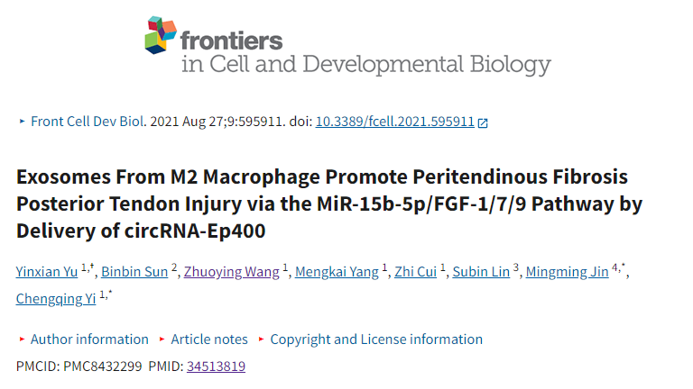

**质疑信息**

**2025年3月，Actinopolyspora biskrensis在 Pubpeer 论坛上发表评论：**

本文中的一张图片与另一篇无关论文中的图片部分重叠。后一篇论文似乎显示了更大的视野，这表明两篇论文可能都有共同的第三方参与。两篇论文似乎没有共同的作者。

Figure 5D, American Journal of Cancer Research (2017), pubmed: 29218245, discussed here: https://pubpeer.com/publications/2F6B8FD92DF608970B09757EA101DF

Figure 1C, Frontiers in Cell and Developmental Biology (2021), doi: 10.3389/fcell.2021.595911, discussed here: https://pubpeer.com/publications/3BFB5FD28681B1AC36AF6214EFC04F

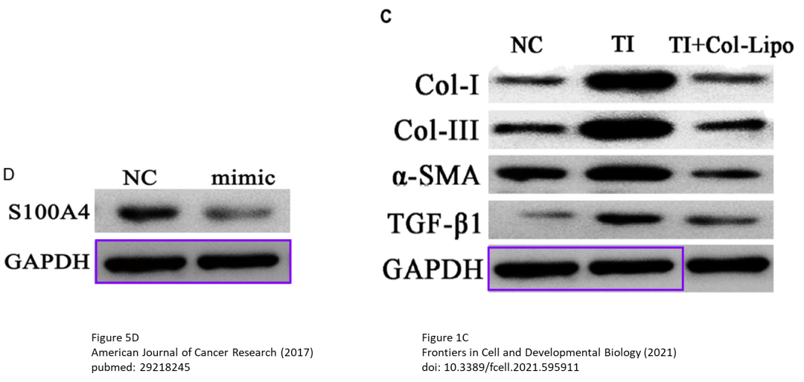

图 1C 和图 3B 中的一幅图像似乎是一样的（改变长宽比后），但条件却不同。作者能否提供未经裁剪的原始扫描图？

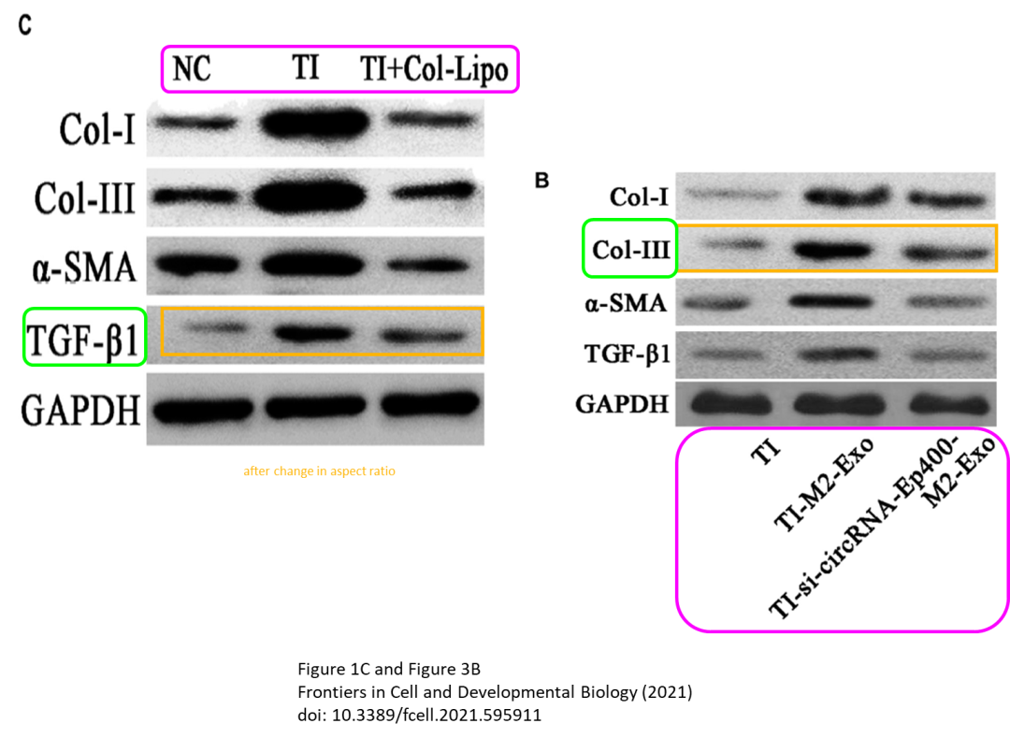

消息来源：

https://pubpeer.com/publications/3BFB5FD28681B1AC36AF6214EFC04F#0

声明：

若认为本内容侵犯您或者单位的权益，请速与我们联系并详述侵权情况。我们将依法快速处理，移除涉嫌侵权内容。

联系QQ   1729349097

**往期推荐:**

[引爆全网的学术不端克星神器！一键本地检测，全网最低价，再也不用担心图片误用和第三方图片造假的神器来啦](https://mp.weixin.qq.com/s?__biz=MzkyNTc2OTI4Mw==&mid=2247484961&idx=1&sn=d8a51a591fb0c959e88bc92de949b52c&scene=21#wechat_redirect)

[委员建议：将学术不端行为与其他造假行为一样入“罪”](https://mp.weixin.qq.com/s?__biz=MzkyNTc2OTI4Mw==&mid=2247491231&idx=1&sn=bf06908b0e9e428754f6000aee228d8e&scene=21#wechat_redirect)

[上海交通大学医学院附属新华医院妇产科研究：同一只小鼠跨组使用引发热议](https://mp.weixin.qq.com/s?__biz=MzkyNTc2OTI4Mw==&mid=2247491873&idx=1&sn=5a5a332536e5e553616a469db0ceaa34&scene=21#wechat_redirect)

[南京中医药大学附属医院放射科主任团队研究被指问题重重，多图重叠成焦点](https://mp.weixin.qq.com/s?__biz=MzkyNTc2OTI4Mw==&mid=2247491708&idx=2&sn=5338a9fdda1f2807a34fe1be499c78cf&scene=21#wechat_redirect)

[厦门大学附属翔安医院，宁波市医疗中心李惠利医院合作研究被指多处图片重叠与克隆](https://mp.weixin.qq.com/s?__biz=MzkyNTc2OTI4Mw==&mid=2247491914&idx=1&sn=f2421b6bcf3f228868d51e69904ab890&scene=21#wechat_redirect)